**2017-3-14测试问题**

1. **导出时，只导出符合当前条件的记录；**
2. 企业考察查看

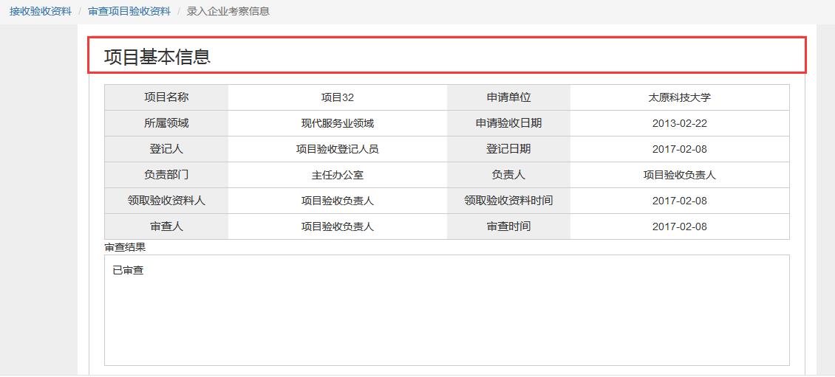

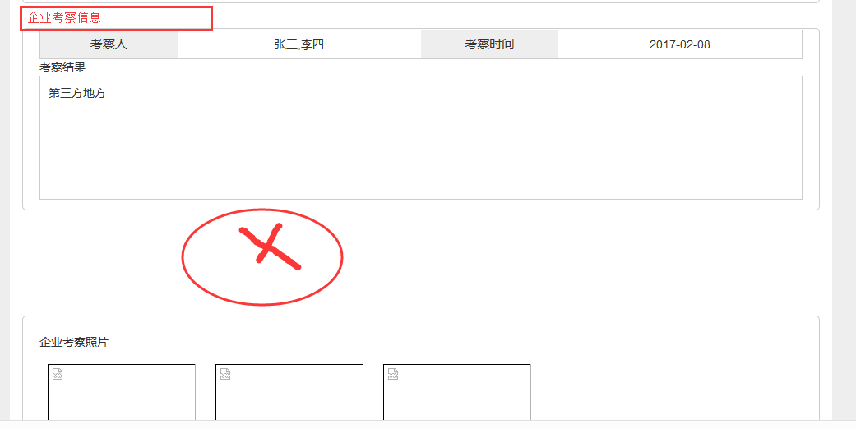

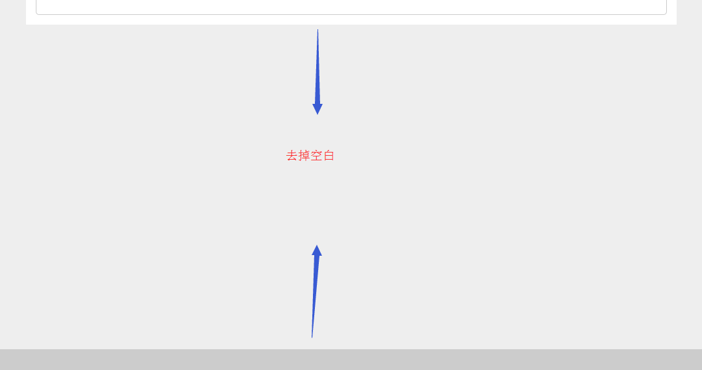

1. 创建会议

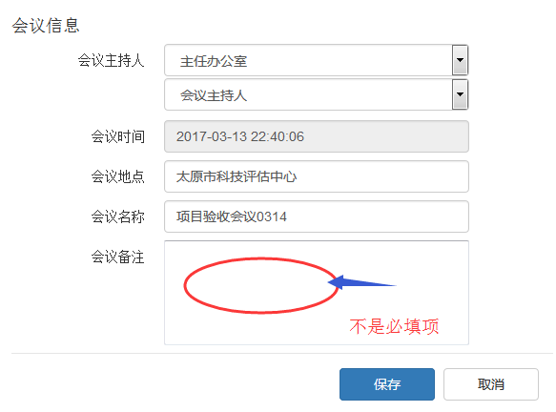

1. 会议详情中项目信息不够详细，参考【企业现场考察】页面内容

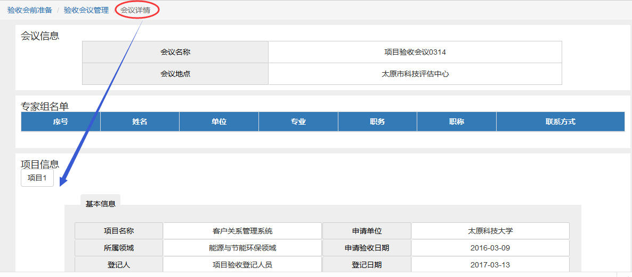

1. 会议主持人通知相关人员，标签、title、字段顺序 通知人默认值；

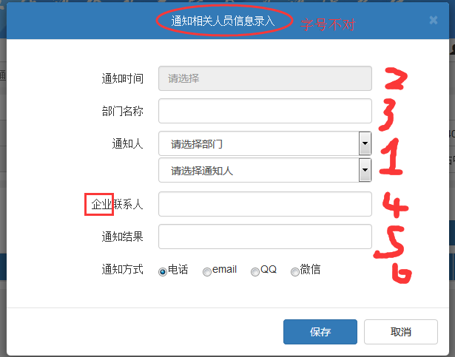

1. ~~弹出窗口是否可以移动？~~
2. 项目负责人通知企业

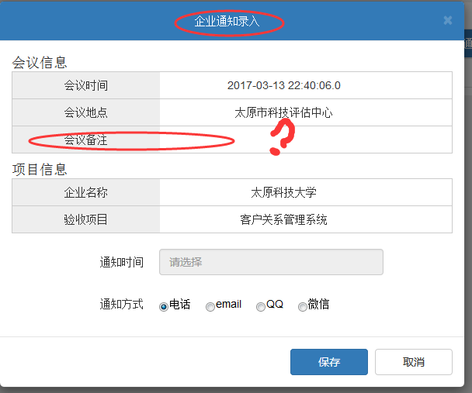

1. 项目负责人上传【企业准备资料】

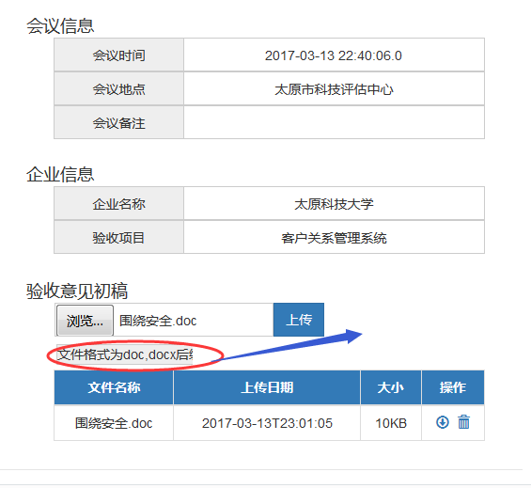

1. **如何避免重复提交，重复上传？验收意见初稿重复提交导致报错，无法恢复**
2. 文件格式说明

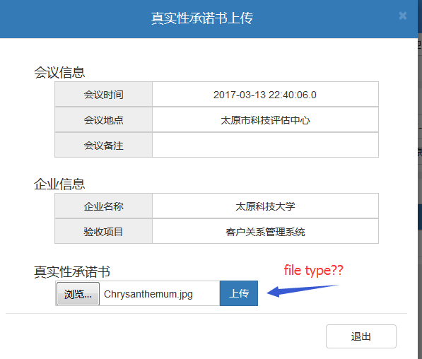

1. 专家签订承若书，若没有点击同意，也可以签订？
2. **登陆界面**

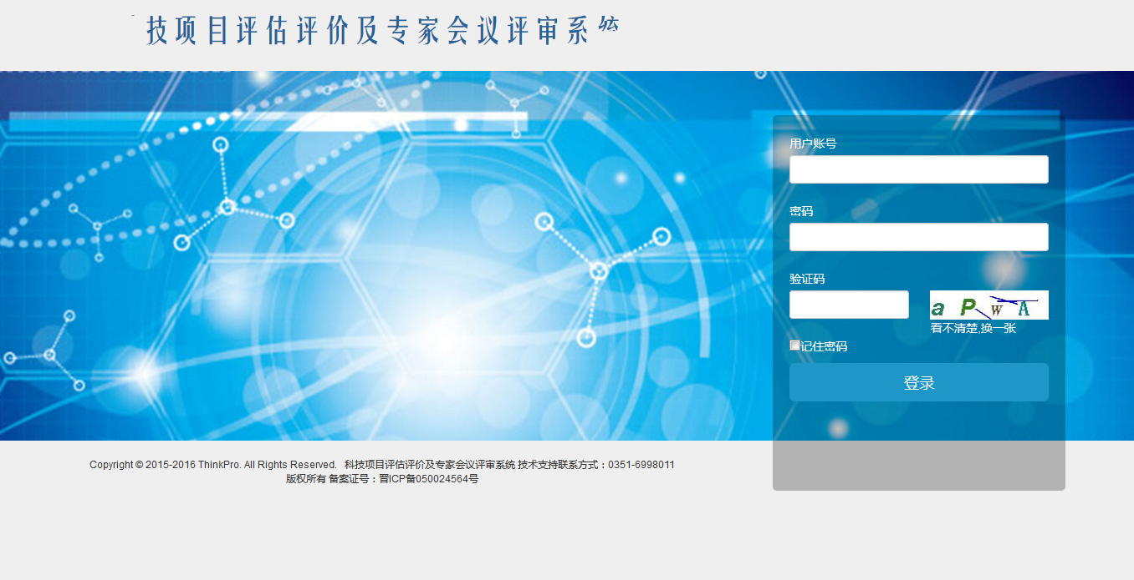

1. **待评审项目显示不正常，（专家评审完成后，该值需要修改）**

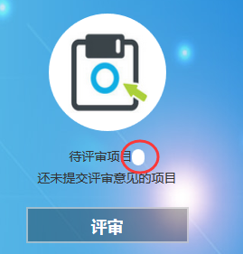

1. 结束会议之后，

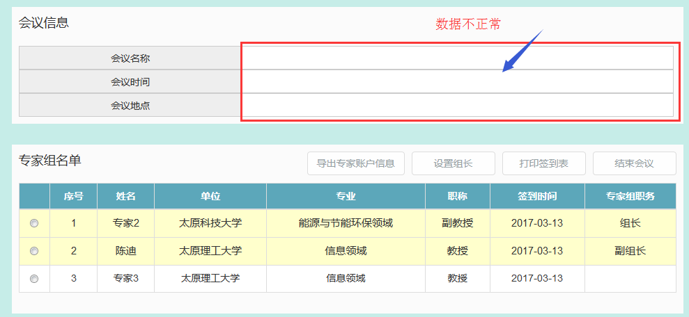

1. **主持人召开会议时，检测开会条件时候，提示尽可能详细，具体到**项目**资料有什么问题；**